

**Atualização nas orientações no manejo dos pacientes com Pneumonia e Insuficiência Respiratória secundária a infecção pelo novo coronavírus (SARS-CoV-2)**

# Uso de Equipamentos de Proteção Individual (EPIs)

* **Todos os colaboradores que participam da assistência:** utilizar pijama cirúrgico.
* **Paramentação Completa (PC)** = uso de avental, gorro, óculos, luvas e máscara cirúrgica ou N95 (situações especificadas a seguir).
* **Risco de aerossol:** coleta de swab, intubação orotraqueal, traqueostomia, cricostomia, broncoscopia, nebulização, ventilação não invasiva.
* **As máscaras N95** Seguir orientações da equipe sobre tempo de uso,método e local de armazenamento. Dúvidas, entrar em contato com CCIH.

### Luvas – Trocar a cada paciente e sempre que contato com secreções ou manuseio de invasões.

* **Óculos e Faceshield** – Não trocar durante o turno.
* **Avental e Gorro** – trocar se desparamentação em períodos de descanso/refeição.
* ***Os profissionais NÃO devem utilizar luvas fora do box dos pacientes.***
* **Não está indicado** o uso de luvas ao manusear balanços, prescrições e outros documentos de papel.
* **Ao manusear/aspirar/preparar medicações** usar luvas que estejam dentro da área central do posto de enfermagem e não de box de pacientes.

# Higienizar as mãos com álcool seguindo rigorosamente os 5 momentos.

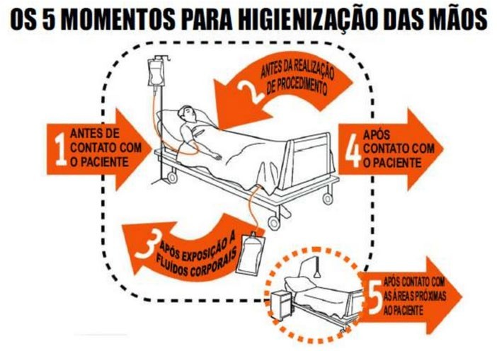

### Leitos com Germes MultiResistentes / Em Isolamento

Todos os profissionais devem utilizar, além da paramentação completa citada acima, avental de contato – da seguinte forma:

* 1. Avental Descartável – utilizar sobre o avental de pano da paramentação rotineira, enquanto dentro do box, e descartar após o termino do procedimento (enquanto disponível)
  2. Se avental descartável indisponível – utilizar outro avental de pano de contato sobre o avental de uso rotineiro, enquanto realiza o procedimento e, após o seu término, pendurar o avental em gancho na lateral do BOX para ser reutilizado posteriormente no atendimento ao paciente – trocar os aventais de pano a cada turno de 6h.

### Não há indicação de:

* + - Uso de máscara dupla (cirúrgica sobre N95).
    - Usar álcool gel ou 70% sobre as luvas.

**Alerta!**

1. **O risco de contaminação é maior no momento desparamentação.**
2. Os óculos de segurança e a Face Shield devem ser higienizados com o produto padronizado para desinfecção no serviço e reutilizados. **(Não são descartáveis)**.

**Manejo de Broncoespasmo**

✔ SABA/ Salbutamol: **4-10 puffs repetir a cada 20 min por 1 hora**- Inalatório

✔ Terbutalina (Ampola 0,5mg/ml 1ml): **0,25 mg/dose** a cada 20 min por 3 doses – max 0,75 mg/24 horas SC

* Avaliar necessidade de Terbutalina endovenosa (em Bomba de infusão)
* Diluir 10 ampolas em SG 5% 500 ml (0,01mg/ml) Iniciar 42 ml/h, podendo aumentar até 120 ml/h

✔ Sulfato de Magnésio 50%: **25 - 50 mg/kg - 500mg/ml**

*Utilizar em hipoxemia e broncoespasmo persistente – USO PRECOCE*

* NA PRÁTICA: **2 gramas (4ml) EV em 20 minutos** diluído em 50 ml SF 0,9%, pode-se repetir em 20 minutos ou 10-20 mg/kg/hora em BIC - média 1000 mg/hora – **2 ml/hora em BIC**

✔ Cetamina

*Utilizar em casos refratário às demais medidas, possível ser utilizada como sedativo e broncodilatador juntamente com Propofol já na indução.*

### Dose: 0,5 – 1 mg/kg em 2-4 minutos, seguido de infusão de 0,5 a 3 mg/kg por hora em BIC

* + Diluição: (50mg/ml 2ml) Diluir 4 ampolas em 250ml de SG5% 1- 2mg/kg/h.

✔ Aminofilina:

*Utilizar quando broncoespasmo refratário às demais medidas*

### Dose: Bolus 5-6 mg/kg em 20 minutos seguido de 0,6 – 0,9 mg/kg/hora em BIC

* NA PRÁTICA: média 70 kg – **350 mg em 20 minutos seguido de 56 mg /hora em BIC**
* Idosos: 0,4 mg/kg/hora
* ICC ou hepatopatia: 0,2 mg/kg/hora

# Insuficiência Respiratória Aguda

* Pacientes com SpO2 > 94 % não necessitam de O2.
* Pacientes com taquipneia (FR > 30) e/ou esforço respiratório (tiragem, respiração abdominal) e/ou rebaixamento do nível de consciência devem ser submetidos a IOT.
* Gasometria: paciente com insuficiência respiratória hipercápnica (PaCO2> 50) ou hipoxêmica (PaO2 < 60) indica IOT. Médico com experiência em via aérea
* Pré oxigenação com menor fluxo de O2 necessária para manter oxigenação efetiva. Evitar dispositivo bolsa – válvula – máscara (dispersão de aerossóis).
* Se houver necessidade de dispositivo bolsa-válvula-máscara reservatório), utilizar filtro HEPA no sistema, com sistema de aspiração fechado (trackcare).
* Após intubação, punção de linha arterial caso não possua. Coleta

de gasometria arterial. Avaliar necessidade de cateter venoso central.

* Sedação contínua inicialmente, avaliar necessidade de bloqueador neuromuscular

# Intubação Orotraqueal em Sequência Rápida

* Utilizar EPI – paramentação completa (máscara N95) + Óculos de proteção + FaceShield
* Checar material necessário (Laringoscópio, Tubo orotraqueal, aspirador, filtro de barreira HME e HEPA, aspiração em sistema fechado, capnografia). Medicamentos analgésicos, sedativos e bloqueadores neuromusculares.
* Testar o balonete do tubo endotraqueal
* A caixa de via aérea difícil deve estar sempre pronta, mas deixada fora do ambiente onde está paciente, sendo trazida apenas em caso de necessidade.

**MEDICAÇÕES PARA IOT**

**ANALGESIA**: utilizar a associação de lidocaína com alfentanil devido a efeito aditivo

### LIDOCAÍNA 2% SEM VASOCONSTRITOR – 5ML

(20MG/ML) **DOSE**: 1,5MG/KG

|  |  |
| --- | --- |
| PESO DO PACIENTE | DOSE DE MEDICAÇÃO EM ML |
| 50KG | 3,7ML |
| 70KG | 5ML |
| 90KG | 6,5ML |

1. **ALFENTANIL 0,554/ML – AMP 5ML DOSE:** 7 A 15MCG/KG

|  |  |
| --- | --- |
| PESO DO PACIENTE | DOSE DE MEDICAÇÃO EM ML |
| 50KG | 0,5ML A 1,5ML |
| 70KG | 1 A 2ML |
| 90KG | 1,5 A 2,5ML |

**SEDAÇÃO:** utilizar ketamina ou etomidato (prefência para ketamina se broncoespasmo)

### KETAMINA 50MG/ML (AMPOLA 2ML) – AÇÃO EM 30 A 60SEGUNDOS

**DOSE:** 2 A 3MG/KG EM BOLUS

|  |  |
| --- | --- |
| PESO DO PACIENTE | DOSE DE MEDICAÇÃO EM ML |
| 50KG | 2 A 3ML |
| 70KG | 3 A 4ML |
| 90KG | 3,5 A 5ML |

OU

### ETOMIDATO 2MG/ML – AMP 10ML DOSE: 0,3MG/KG

|  |  |
| --- | --- |
| PESO DO PACIENTE | DOSE DE MEDICAÇÃO EM ML |
| 50KG | 8ML |
| 70KG | 10ML |
| 90KG | 14ML |

**BLOQUEIO NEUROMUSCULAR**: preferir succinilcolina devido a menor tempo de bloqueio.

### SUCCINILCOLINA AMP 100MG – PÓ PARA DILUIÇÃO (DILUIR PARA 10ML DE AG)

**DOSE:** 1MG/KG

|  |  |
| --- | --- |
| PESO DO PACIENTE | DOSE DE MEDICAÇÃO EM ML |
| 50KG | 5ML |
| 70KG | 7ML |
| 90KG | 9ML |

OU

### ROCURÔNIO 10MG/ML – AMP 5ML 7

**DOSE:** 1,2MG/KG

|  |  |
| --- | --- |
| PESO DO PACIENTE | DOSE DE MEDICAÇÃO EM ML |
| 50KG | 6 ML |
| 70KG | 8,4ML |
| 90KG | 10ML |

## VENTILAÇÃO MECÂNICA

Os pacientes infectados pelo SARS-COV2 são acometidos por uma hipoxemia severa e desproporcional. Geralmente associado a normocapnia ou hipercapnia leve a moderada.

A infecção viral leva a um edema intersticial subpleural, que se traduz na tomografia computadorizada de tórax com infiltrados em vidro fosco, mais proeminentes nas periferias de ambos os pulmões. A vasoplegia capilar pulmonar e o shunt decorrente de microtrombos são os responsáveis pela hipoxemia grave.

Geralmente, no início da pneumonia por COVID-19 o paciente possui baixa elastância pulmonar devido a complacência alta ou muito próxima ao normal, baixa relação ventilação/perfusão, baixo peso pulmonar e baixa capacidade de recrutamento alveolar.

### Parâmetros ventilatórios

* **Modo:** VCV (Volume Controlado) ou PCV (Pressão controlada) conforme preferência.
* **VC (Volume corrente):** priorizar VC entre 4 a 6ml/kg de **peso ideal** – em pacientes com boa complacência e acidose metabólica, pode-se utilizar 6 a 8ml/kg de peso ideal

**Cálculo do peso ideal**

* 1. Homens: 50 + 0,91 x (altura em cm - 152,4)
  2. Mulheres: 45,5 + 0,91 x (altura em cm – 152,4)
* **FR (Frequência respiratória):** Priorizar FR fisiológica (12 a 20ipm), na presença de retenção de CO2 pode ser necessário aumento do volume minuto

(FR ou VC) para obtenção de mínima compensação - Meta de pH > 7,20. É necessário ajustes de relação I:E com cuidado para não extrapolar de forma excessiva pressão de pico > 40 ou pressões elevadas com auto-PEEP.

* **Relação inspiração/expiração** = 1:2 (sugerida inicialmente)
* **PEEP**: pode-se utilizar a Tabela PEEP X FiO2 ARDSnet apresentada na sequência do texto ou utilizar PEEP com melhor complacência e melhor “driving pressure”, podendo ser encontrada pelo método de PEEP decremental e cálculo de PEEP-complacência ou PEEP-“driving pressure” através da pausa inspiratória.

A PEEP geralmente encontra-se em valores baixos, em torno de 5 a 10mmHg, lembrar que pacientes obesos podem requerer valores mais altos devido ao peso da caixa da caixa torácica e do abdome sobre a caixa torácica, devemos manter esses pacientes em posição semi-sentada na cama para melhorar as pressões. Na sequência do texto explicaremos como calcular a PEEP ideal.

**- FiO2:** manter FiO2 para garantir SatO2 93 a 96%.

### TABELA PEEP X FIO2 ARDSnet



**Cálculo da mecânica ventilatória**

Realizar cálculo da mecânica ventilatória objetiva mantermos uma ventilação gentil e protetora para evitarmos a lesão pulmonar induzida pela ventilação mecânica (VILI).

Deve-se fazer com o paciente sob sedação, em modo VCV, curva de fluxo sob onda quadrada (ajustar relação I:E / relação inspiratória:expiratória). Aguardar 3 ventilações e realizar pausa inspiratória por 2 a 3 segundos. Os valores a serem coletados na tela do ventilador são: pressão de pico (Pp) e pressão de platô (Pplat): valores que precisam ser calculados: complascência estática (Cest), e driving pressure (DP).

Esses valores podem ser calculados da seguinte forma:

### Cest = VC / Pplat – PEEP DP = Pplat – PEEP

A Pressão de platô pode aparecer como Pressão de pausa após a pausa inspiratória (ventilador SERVO)

**Como calcular a relação PEEP x Driving Pressure para cálculo da PEEP ideal?**

1. Ventilar em VCV curva quadrada relação 1:2 (ou a necessária para não ocasionar auto PEEP)
2. Aumentar a PEEP para 18 (atenção: paciente deve estar com PA invasiva devido ao elevado risco de hipotensão) e aguardar 2 minutos.
3. Realizar a pausa inspiratória de 2 segundos e anotar o valor da PEEP e da pressão de pausa ou pressão de platô e volume corrente.
4. Reduzir a PEEP para 16 ... 14 ... (reduzir 2cmH2O até chegar a PEEP de 8) aguardar 2 minutos em cada PEEP e realizar consecutivamente os mesmos passos descritos no ítem3.
5. Escolher a menor PEEP para a melhor ´driving pressure´. Checar também se apresenta saturação adequada com a PEEP escolhida.

### Objetivos da ventilação mecânica protetora:

* Pplat menor ou igual a 30cmH2O
* DP menor ou igual a 15cmH2O
* Ppico menor ou igual a 40cmH2O

## POSIÇÃO PRONA

Pacientes com relação PO2/FiO2 < 150mmHg e FIO2>60% possuem indicação de prona. O procedimento deve ser realizado com equipe previamente treinada e em paciente com estabilidade ou compensação hemodinâmica.

O tempo de PRONA deve ser de no mínimo 16 horas, podendo ser extendido até 24horas.

A manobra de PRONA pode ser repetida por até 28 dias seguidos.

### Quando deve-se interromper as manobras de prona?

Quando o paciente apresentar relação PO2/FiO2 > 150mmHg, FiO2 < 60% e PEEP menor ou igual a 10cmH2O.

### Quais as contraindicações a PRONA?

ABSOLUTAS

* + Hipertensão intracraniana (exceto se a causa hipertensão intracraniana for a hipoxemia da SARA)
  + Instabilidade hemonidâmica (pacientes com droga vasoativa em aumentos progressivo e não responsivos)
  + Esternotomia recente ou tórax instável (pesar risco benefício e se necessário discutir com equipe da cirurgia geral / torácica)
  + Pacientes em peritoneostomia
  + Fratura de pelve com fixador externo (aventar possibilidade de remoção)

RELATIVAS

* + Gestantes entre o 2° e 3° trimestre
  + Cirurgia ocular recente
  + Pressão intraabdominal maior ou igual a 20mmHg

## BLOQUEADOR NEUROMUSCULAR

O uso de bloqueador neuromuscular de forma continua está indicado para pacientes com relação PO2/FiO2 < 120mmHg para melhor acoplamento à ventilação mecânica. Os medicamentos indicados são cisatracúrio em BIC (37,5mg/h) ou pancurônio intermitente (a cada 4 ou 6h). Há ainda a disponibilidade do rocurônio em BIC.

### Principais assincronias paciente-ventilador

DUPLO DISPARO

O esforço do paciente permanece no momento da ciclagem, ocorrendo dois ciclos consecutivos disparados pelo mesmo esforço do paciente. Nesse caso o tempo inspiratório do ventilador é menor do que o tempo inspiratório neural do

paciente.

**✔** Correção :

* Ajustar o fluxo até atingir a demanda do paciente
* Aumentar o volume corrente se possível (sempre dentro do objetivo de 6 a 8ml/kg e pressão de platô até 30)
* Em PCV aumentar o tempo inspiratório e/ou o valor da pressão inspiratória (mantendo o volume corrente entre 6 a 8ml/kg e soma da PEEP + Pins não ultrapassar 30)

AUTODISPARO

O ventilador é disparado sem que haja esforço do paciente. Pode ser causado por vazamentos, condensado no circuito, trigger do ventilador muito sensível.

✔ Correção:

* Corrigir vazamentos
* Descartar condensados
* Ajustar progressivamente a sensibilidade do ventilador

DISPARO INEFICAZ

O esforço inspiratório do paciente é insuficiente para atingir o limiar de disparo do ventilador devido a provável ajuste inadequado da sensibilidade.

✔ Correção:

* Ajustar a sensibilidade para mais sensível (cuidado com autodisparo)
* Avaliar se a causa não é auto-PEEP

AUTO-PEEP

O tempo expiratório do paciente não é suficiente para eliminar todo o ar inspirado causando “empilhamento” de ar.

✔ Correção:

* Ajustar a relação I:E, geralmente 1:2

Alguns pacientes por apresentarem algum fator obstrutivo como asma ou DPOC podem necessitar de tempos expiratórios maiores (p.ex 1:3)

A auto-PEEP deve ser monitorada e medida por meio da manobra de pausa expiratória no ventilador, o valor que aparece no ventilador é o total (PEEEP que estamos programando no ventilador + auto-PEEP).

Nas curvas de ventilação, podemos diagnosticar a outo PEEP pela curva fluxo X tempo como demostrada abaixo, o fluxo expiratório não atinge a linha do zero.

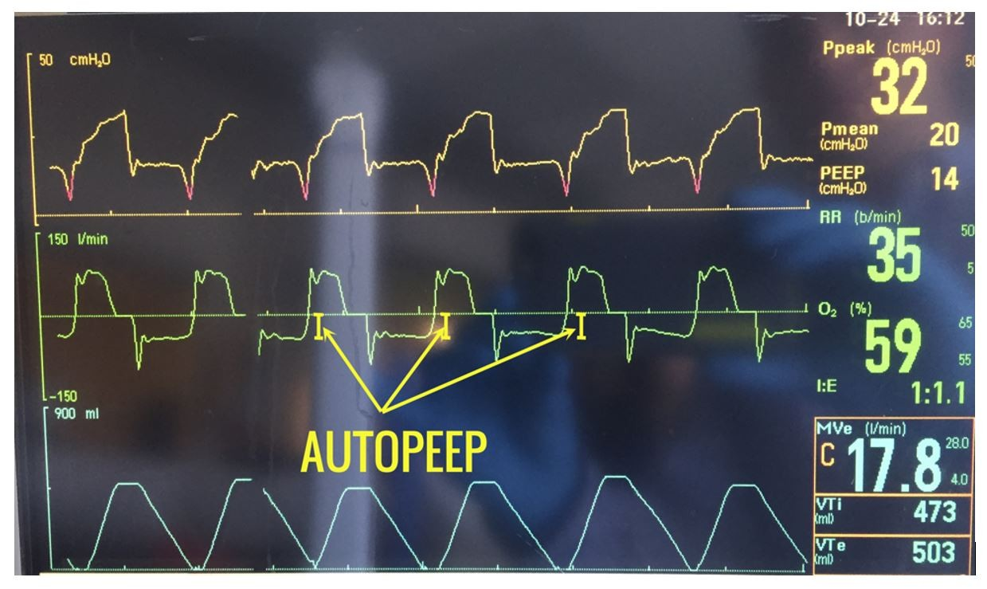

Figura 1 – Auto PEEP : Não há retorno para linha de base, após expiração.

## ANTICOAGULAÇÃO NA COVID-19

A infecção pelo SARS Cov 2 aumenta de forma significativa o estado pró trombótico dos doentes, sendo muito comum o achado de TEV nesta população, principalmente na Unidade de terapia intensiva.

Como forma de aumentar a detecção destes fenômenos, propomos a avaliação clínica no exame físico,a dosagem seriada de provas de coagulação e a utilização dos algoritmos escolas renomadas , utilizado também pela AHS (American Hematology Society).

* + A cada 48h: TAP / KPTT / RNI / Fibrinogênio / **D-dímero**
  + D- dímero > 3 ug/ nl � USG para pesquisa de trombos.
  + D-dímero > 3 ug/ nl � Profilaxia ajustada (Ver figura 2 )

*A anticoagulação plena deve ser aplicada considerando o risco/benefício individual

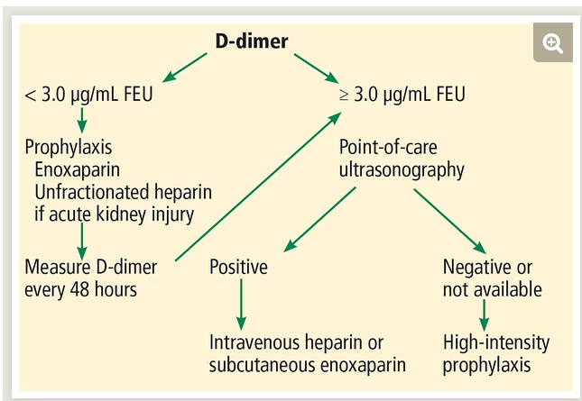

Figura 2 - Referência Anticoagulação nº1

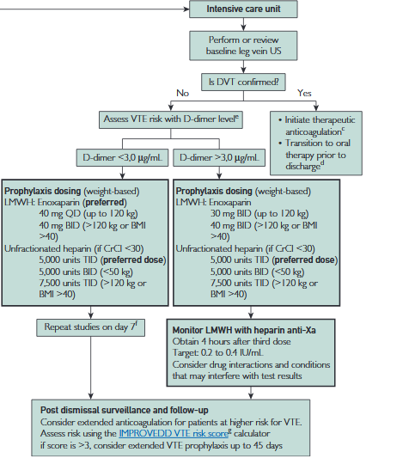

Figura 3. Referência Anticoagulação nº2

## CORTICOSTERÓIDES NA COVID-19

No contexto da Síndrome da Angústia Respiratória Aguda( SARA), a utilização de corticóides vem sendo debatida há décadas.

Com o advento da Covid 19 e a pandemia de SARA, a pesquisa foi mais intensa do que nunca, e novas diretrizes, embasadas por grupos de pesquisa de peso, vêm ganhando espaço.

O estudo RECOVERY foi um marco na pandemia ao demonstrar a diminuição da mortalidade e da dependência do oxigênio em doentes com formas graves. Mas em se tratando mais especificamente de SARA, 2 estudos têm que ser lembrados e reforçados: DEXA ARDS e CODEX. Ambos estudos mostraram menor mortalidade, tempo de ventilação mecânica e SOFA com doses mais elevadas de dexametasona ( 20 mg/ dia nos primeiros 5 dias 10 mg/ dia nos 5 subsequentes).

Portanto, sugerimos doses mais altas de corticóide em doentes com SARA moderada ( Relação P/F < 200) e grave( P/F < 100).

Nos pacientes apenas dependentes de oxigênio, sem ventilação, iniciar dexametazona 6mg vo ao dia.

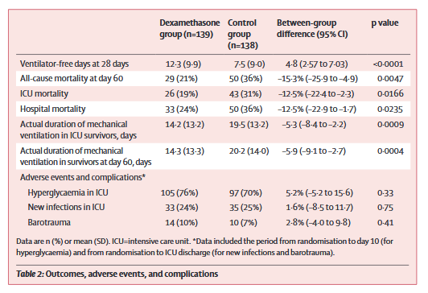

Figura 4- Referência Corticosteróides nº2

## PARADA CARDIORRESPIRATÓRIA (PCR) NO PACIENTE COM SUSPEITA OU CONFIRMAÇÃO DE COVID 19

* A reanimação cardiopulmonar (RCP) pode gerar aerossóis durante as manobras de compressão torácica e ventilação, oferendo risco relevante de contaminação para a equipe assistente.
* Na identificação de uma parada cardiorrespiratória (PCR), os profissionais devem prontamente colocar seus EPI’s e iniciar a RCP. A segurança da equipe é fundamental. Utilizar paramentação completa e máscara N95.
* Identificar imediatamente o ritmo e desfibrilar se indicado. Esse passo não deve ser adiado para manejo da via aérea.
* Considerando a hipóxia como uma das principais causas de PCR nestes doentes, a via aérea deve ser priorizada. A American Heart Association sugere que a intubação orotraqueal seja realizada pelo profissional mais capacitado, em sequência rápida.
* Se extremamente necessário a bolsa – válvula – máscara, utilizar filtro HEPA entre a bolsa e a máscara.
* Garantia de via aérea deve ser priorizada. Instalar filtro (HEPA) no ramo expiratório ventilador
* Profissionais que não estão em atendimento direto não devem permanecer próximo ao local.
* Falência ou impossibilidade de intubação demanda a necessidade de dispositivos supra – glóticos , que permitem a ventilação em circuito fechado até acesso definitivo à via aérea ( intubação orotraqueal ou crico/ traqueostomia).

### Quando a PCR ocorrer em pacientes sob ventilação mecânica, deve-se manter o paciente conectado ao ventilador em circuito de ventilação mecânica fechado, com fração inspiratória de oxigênio de 100 %, 10 a 12 incursões por minuto.

**PASSO A PASSO**

1. FiO2 100%

1. Redução da PEEP para parâmetros fisiológicos
2. FR 10-12ipm
3. Liberar alarmes
4. Ajustar a sensibilidade do ventilador para menos sensível
5. Seguir com as demais orientações da AHA em relação à RCP

### Após término dos procedimentos:

* + Limpar todo equipamento usado durante a RCP com o produto padronizado para a desinfecção e descartar os demais conforme indicação
  + Realizar o “debriefing” (conversa sobre como foi o atendimento) ao final de todo procedimento, isso estimula as melhorias e o crescimento da equipe.

*Referências* **Broncoespasmo**

1. Matthay M, Aldrich J, Gotts J. Treatment for severe acute respiratory distress syndrome from COVID-19, March 2020
2. Gales A, et al. Ketamine: Recent Evidence and Current Uses. World Federation of Societies of Anaesthesiologists. 2018
3. Fanta C,

Acuteexacerbationsofasthmainadults: Emergencydeparmentandinpatient managente – UpToDate Access 28/03/2020

1. GINA Report, Global Strategy for Asthma Management and Prevention, 2019
2. Dalcin P, Perin C. Manejo da asma aguda em adultos na sala de emergência: evidências atuais - Serviço de Pneumologia do Hospital de Clínicas de Porto Alegre (HCPA) - Faculdade de

Medicina, Universidade Federal do Rio Grande do Sul (UFRGS), 2008

1. Terbuteline: drug informations – UpToDate Access 28/03/2020
2. *Referencias VM e Assincronias*
3. Gattinoni, L. et al. COVID 19 pneumonia: different a respiratory treatment

for different phenotypes? Intensive care Medicine. 2020.

1. Poston, J.T. Management of critically Ill Adultts whith COVID-19. JAMA, March 26.2020.
2. Diretrizes AMIB, ABRAMEDE E AMB sobre Covid19

*Referências* **Anticoagulação:**

1. Simon R. Mucha, Siddharth Dugar, Keith McCrae, Douglas Joseph, John Bartholomew, Gretchen L. Sacha, Michael Militello. Coagulopathy in COVID-19: Manifestations and management. Cleveland Clinic Journal of Medicine Aug 2020
2. Robert D. McBane, II, MD; Victor D. Torres Roldan, MD; Anticoagulation in COVID-19: A Systematic Review, Meta-analysis, and Rapid Guidance From Mayo Clinic 2020

*Referências* **Corticosteroides:**

1. Villar J, Belda J, Añón JM, Blanco J, Pérez-Méndez L, Ferrando C, Martínez D, Soler JA, Ambrós A, Muñoz T, Rivas R, Corpas R, Díaz-Dominguez FJ, Soro M, García-Bello MA, Fernández RL, Kacmarek RM; DEXA-ARDS Network. Evaluating the efficacy of dexamethasone in the treatment of patients with persistent acute respiratory distress syndrome: study protocol for a randomized controlled trial. Trials. 2016 Jul 22;17:342. doi: 10.1186/s13063-016-1456-4. PMID: 27449641; PMCID: PMC4957909.
2. Tomazini BM, Maia IS, Cavalcanti AB, Berwanger O, Rosa RG, Veiga VC, Avezum A, Lopes RD, Bueno FR, Silva MVAO, Baldassare FP, Costa ELV, Moura RAB, Honorato MO, Costa AN, Damiani LP, Lisboa T, Kawano-Dourado L, Zampieri FG, Olivato GB, Righy C, Amendola CP, Roepke RML, Freitas DHM, Forte DN, Freitas FGR, Fernandes CCF, Melro LMG, Junior GFS, Morais DC, Zung S, Machado FR, Azevedo LCP; COALITION COVID-19 Brazil III Investigators. Effect of Dexamethasone on Days Alive and Ventilator-Free in Patients With Moderate or Severe Acute Respiratory Distress Syndrome and COVID-19: The CoDEX Randomized Clinical Trial. JAMA. 2020 Oct 6;324(13):1307-1316. doi: 10.1001/jama.2020.17021. PMID: 32876695; PMCID: PMC7489411.

*Referências* **PCR:**

* Resuscitation Council UK. Guidance for the resuscitation of COVID –

19 patients in Hospital.

* Brewster DJ, et al. Consensus Airway Society principles of

airway management and tracheal intubation of COVID 19 adult patints group. Safe airway society, Australian and New Zealand. . Australian and New Zealand Intensive Care Society. March 2020

* World Health Organization. Clinical manegement of severe acute respiratory infection when novel coronavirus infection is suspected.
* Guimarães H.P, Timerman, S. Correa, T., Rodrigues R. R. Freitas A.P., Neto A.R. Recomendações para Ressuscitação Cardiopulmonar (RCP) dos pacientes com diagnóstico ou suspeita de COVID 19. AMIB, AMB, SBC, ABRAMEDE 2020.
* American Heart Association, Interim Guidance for Healthcare Providers during COVID-19 Outbreak, AHA 2020.

Data de Emissão: 15/03/2021

Validade: 2 anos

Elaborado: Claudio Emmanuel Goncalves Filho

Diretor Médico

Giulianna Carla Marçal Lourenço

Coordenação de Enfermagem

Autorizado: Sonia da Silva Delgado

Diretora Assistencial

Revisado por: Flavia de Lourdes M. Prazeres

Assessora da Divisão Assistencial